**MV-4**

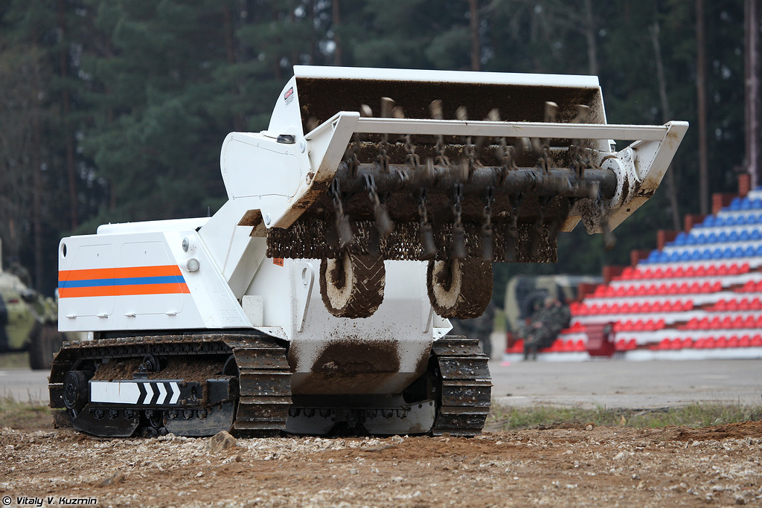

РТК MV-4 предназначен для очистки местности от всех типов противопехотных мин, неразорвавшихся снарядов и очистке местности от растительности, а также проделывания проходов и расчистки завалов. Противопехотные мины уничтожаются воздействием цепного инструмента. Основное предназначение комплекса состоит в предварительной проверке местности на наличие боевых снарядов, мин, а также очистка от растительности и завалов. С его помощью проделывают проходы для проезда пожарной техники и работы специалистов чрезвычайных подразделений. Используется автономный робот и для обрушения неустойчивых сооружений после природных катастроф.

Применение РТК MV-4 применяется в зоне Специальной военной операции на Украине

**Тактико-технические характеристики**

|  |  |
| --- | --- |
| Дальность управления | 1000 м |
| Вес | 5500 кг |
| Скорость | 5 км/ч |
| Продолжительность эксплуатации | 3 ч |